PRESSEHEFT
EINE GRÖSSERE WELT
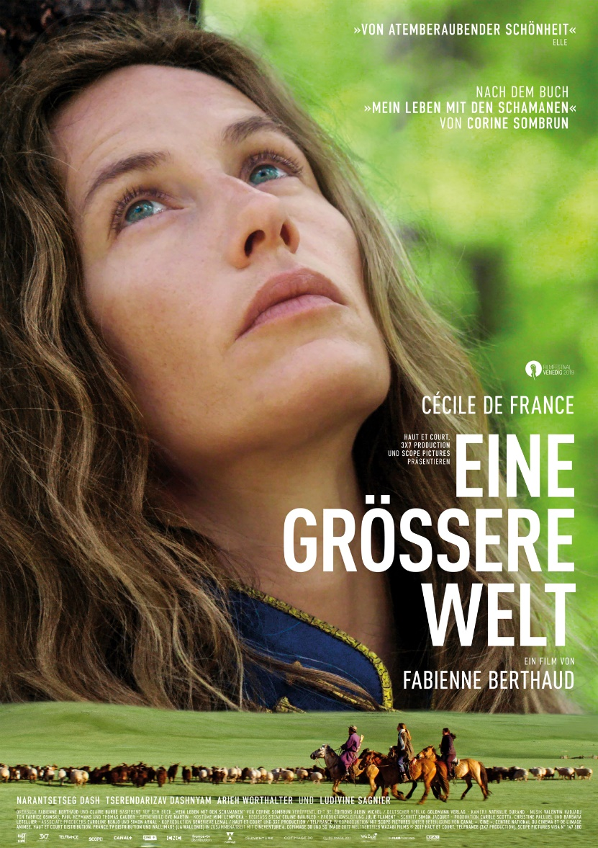
Regie: Fabienne Berthaud
Frankreich / Belgien 2019 – ca. 100 Min. – Mit Cécile de France – FSK: ab 12 Jahren freigegeben

Ab 9. Juli im Kino!

Verleih: Presseagentur:
MFA+ FilmDistribution Cinemaids
Bismarckplatz 9 Kathrin Stammen & Cornelia Spiering 93047 Regensburg Kidlerstraße 4, 81371 München
Tel. 0941-5862462 Tel. 089-44239811
info@mfa-film.de kstammen@cinemaids.de
cspiering@cinemaids.de

Pressematerial unter: https://www.mfa-film.de/kino/id/eine-groessere-welt/
KURZINHALT
Eine größere Welt – das ist es, was Corine entdeckt, als sie in der Mongolei während eines schamanischen Rituals in Trance fällt. Dabei war die Französin nur in die abgelegene Steppenregion gekommen, um im Rahmen ihrer Arbeit ethnographische Tonaufnahmen zu sammeln. Doch die Schamanin Oyun offenbart Corine, dass sie eine seltene Gabe besitzt, die ausgebildet werden muss. Zurück in Frankreich lassen die Erlebnisse in der Mongolei Corine nicht mehr los. Trotz des Widerstandes ihrer Familie kehrt sie in die Steppe zurück und begibt sich auf eine spirituelle Reise auf alten und vergessenen Wegen. Eine Reise, die ihr Leben und ihre westeuropäische Sichtweise für immer verändern wird.

Fabienne Berthaud (BARFUSS AUF NACKTSCHNECKEN) verfilmte mit dem Kinostar Cécile de France (L’AUBERGE ESPAGNOLE) die wahre Geschichte von Corine Sombrun, die diese im Buch „Mein Leben mit den Schamanen“ (Goldmann Verlag) verarbeitet hat. Nach ihrer Ausbildung in der Mongolei arbeitet Sombrun heute mit Neurologen und Gehirnforschern zusammen, um die mentalen Mechanismen hinter den Trancezuständen zu verstehen und z. B. für therapeutische Zwecke zu nutzen.

EINE GRÖSSERE WELT ist in Frankreich zu einem Kinoerfolg avanciert und kommt am 9. Juli in die deutschen Kinos.

„In Fabienne Berthauds exotischem, wohltuendem und äußerst wirkungsvollem Film glänzt Cécile de France in der Rolle einer Frau mit gebrochenem Herzen, die ihre schamanischen Talente entdeckt."
- Cineuropa

„Atemberaubende Landschaften, ein aufrichtiges und sinnliches Werk“
- Le Journal des Femmes

„Ein Abenteuer, das uns weit wegführt, eine schöne Liebesgeschichte, großartig fotografiert.“
- Le Parisien

„Beeindruckende, organische, magische Bilder. Cécile de France ist wunderbar.“
- Glamour

„Von atemberaubender Schönheit“
- Elle
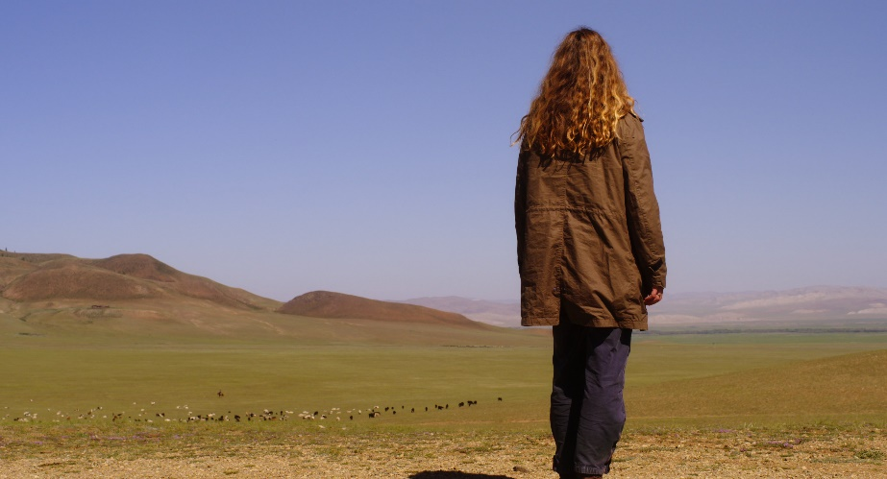
TECHNISCHE DATEN
Regie: Fabienne Berthaud
Darsteller: Cécile de France
Originaltitel: Un Monde Plus Grand
Herstellungsland / -jahr: Frankreich & Belgien, 2019
Genre: Drama
Laufzeit: ca. 100 Min.
Sprachfassung: DtF & OmU
Format: DCP & Blu-ray
FSK: ab 12 Jahren freigegeben

CAST
Corine Cécile de France
Naraa Narantsetseg Dash
Oyun Tserendarizav Dashnyam
Louise Ludivine Sagnier
Marc Arieh Worthalter
Neurologe Steven Laureys
Psychiaterin Catherine Saleé

CREW
Regie Fabienne Berthaud
Drehbuch Fabienne Berthaud, Claire Barré
Script Consultant Corine Sombrun
Basierend auf dem Buch
„Mein Leben mit den Schamanen“
von Corine Sombrun, erschienen bei © Goldmann Verlag
Kamera Nathalie Durand
Schnitt Simon Jacquet
Ton Fabrice Osinski, Paul Heymans, Thomas Gauder
Musik Valentin Hadjadj
Szenenbild Eve Martin
Kostümbild Mimi Lempicka
Casting Richard Rousseau
Produktionsleiter Julie Flament
Regieassistenz Céline Bailbled
Produktion Carole Scotta, Christine Palluel, Barbara Letellier
Associate Producers Caroline Benjo and Simon Arnal
Koproduktion Geneviève Lemal

A HAUT ET COURT und 3x7 PRODUCTION / TELFRANCE FILM in Koproduktion mit SCOPE PICTURES, unter Beteiligung von
CANAL +, CINE +, CENTRE NATIONAL DU CINEMA ET DE L’IMAGE ANIMEE, HAUT ET COURT
DISTRIBUTION, FRANCE TELEVISIONS DISTRIBUTION und WALLIMAGE (LA WALLONIE) in Zusammenarbeit mit
CINEVENTURE 4, COFIMAGE 30 und SG IMAGE 2017.
© 2019 Haut et Court – TelFrance (3x7 Productions) – Scope Pictures visa n° 147 880

INTERVIEW MIT DER REGISSEURIN – FABIENNE BERTHAUD
Wie sind Sie auf das Thema zum Film gestoßen?
Durch das Buch „Mein Leben mit den Schamanen“ von Corine Sombrun, das mir mein Produzent gab. Zum ersten Mal war nicht ich es, die das Thema wählte, sondern das Thema mich.
Das ist das erste Mal, dass Sie ein Buch verfilmt haben. Hat das Ihre Arbeitsweise beeinflusst?
Es war ein Balanceakt zwischen einer gewissen Interpretationsfreiheit, die es mir erlaubte, einen fiktionalen Film zu drehen und meinem Respekt vor Corine Sombruns Leben. Ich wollte Corine nicht übergehen – sie war daher stark in die Dreharbeiten involviert. Ich sprach mich oft mit ihr ab, um sicherzustellen, dass ich die richtige Herangehensweise verfolge. Ich wollte, dass sie mit der Art, wie ich ihre Geschichte erzähle, einverstanden ist. Es war ein durchaus persönlicher Prozess. Aber trotz der wahren Begebenheiten, auf denen der Film beruht, konnte ich meiner Arbeitsweise treu bleiben und fiktive Elemente mit dokumentarischem Realismus mischen.

Der Film wurde in der Mongolei gedreht. Wie sind Sie an ein solches Wagnis herangegangen?
Es erfordert ganz schön viel Organisation, in der mongolischen Steppe zu drehen. In einer unzugänglichen Region ohne Strom, fließend Wasser oder Internet muss man all seine Gewohnheiten hinter sich lassen - ein wahres Abenteuer! Wir lebten wie die Mongolen sehr ökologisch in einem vom Team organisierten Jurtenlager und nutzten Holzöfen zum Heizen. Das war eine wahre „Back to Nature”-Erfahrung. Das Team musste sich an die örtlichen Traditionen, die Bräuche und den vorherrschenden Glauben anpassen. Auch die mongolische Zeitwahrnehmung ist ganz anders als unsere: Fragt man einen Mongolen, ob man noch lange unterwegs sein wird, lautet die Antwort: „Vielleicht. Es ist nicht weit. Mach dir keine Sorgen, bisher sind wir immer angekommen.“ Die Mongolen möchten nichts versprechen, was sie nicht halten können. Wir mussten uns auf das Unerwartete einstellen. Zwei Wochen vor dem Dreh stiegen die Tsaatan, ein Volk von Rentierhirten, von den Bergen herab, um sich mit uns zu treffen. Wir mussten ihr Lager vorbereiten – unseren Haupt-Drehort. Geplant war, dass sie mit einem Teil der Familien und einigen Rentieren anreisen und die anderen zurückbleiben würden. Drei Tage vor Drehbeginn gab es immer noch keine Spur von ihnen und wir hatten keinerlei Möglichkeit, sie zu erreichen. Ohne sie konnte es aber keinen Film geben. Wir hätten alles über den Haufen werfen müssen. Und dann, eines Morgens, kamen sie doch. Das ganze Volk war mit angereist – mit zweihundert Rentieren und vierzig Neugeborenen. Es war fantastisch. Man muss lernen, auf den richtigen Moment zu warten und dann ergibt sich alles von selbst.

Wer sind die Tsaatan? Wie haben Sie sie getroffen?
Auf den Spuren von Corine Sombrun wollte ich in Richtung Norden bis zur sibirischen Grenze vorstoßen, um ein Volk zu treffen, das in einer der abgeschiedensten Regionen der Mongolei lebt. Die Tsaatan, ein Volk aus Rentierhirten, hatten Corine in den Schamanismus eingeweiht. Sie leben als Nomaden in Jurten oder Gers. Im Jahr vor dem Dreh ging ich mit Corine, Naraa (sie spielt die Übersetzerin) und meinem Koautor auf Erkundungstour. Zu dieser Jahreszeit hielten sich die Tsaatan in den Bergen auf, zwei Tage zu Pferd vom letzten mit dem Auto erreichbaren Dorf entfernt. Ähnlich einer Ethnologin teilte ich ihren Alltag, ihre Sitten und Bräuche und machte viele Fotos. Bei jedem meiner Filme ist die Fotografie untrennbar mit meinem kreativen Findungsprozess verbunden. Meine Herangehensweise fußt auf diesem dokumentarischen Material. Es hilft mir dabei, die Charaktere und Drehorte auszuwählen, die Farben aufeinander abzustimmen usw.
Während des Drehs haben die Tsaatan jeden Morgen als Erstes das Fotobuch durchgeblättert und darüber gelacht, dass sie sich darin selber sehen. Aber sie erfassten augenblicklich den Sinn der Szene, positionierten sich spontan und ließen sich nicht von der anwesenden Kamera stören.

Kümmern Sie sich immer um die Ausrichtung der Kamera?
Ich kann nicht anders. Ich muss durch die Linse der Kamera blicken, um die Emotionalität einer Szene zu spüren. Ich drehe sehr organisch und rede während der Aufnahmen am Set mit den Schauspielern. Ich bewege mich permanent. Gemeinsam mit Nathalie Durand, meiner Kamerafrau und zuverlässigen Partnerin aus vorherigen Filmen, verwende ich immer zwei Kameras. Bevor wir eine Szene aufnehmen, orientieren wir uns an dem berüchtigten Fotobuch (mit Bildern, die wir während des Location-Scoutings aufgenommen haben). Es ersetzt das klassische Storyboard. Am Set müssen wir dann nicht weiter darüber reden, wo wir uns zueinander positionieren sollten. Nathalie ist meine Kamera-Schwester.

Es schien auf der Hand zu liegen, dass Cécile de France die Rolle der Corine Sombrun übernimmt. Wie haben Sie sie ausgewählt?
Abgesehen von ihrem schauspielerischen Talent hat Cécile eine wilde Seite. Sie handelt instinktiv, ist immer auf der Suche, neugierig und erpicht auf neue Erfahrungen. Sie ist eine ausgeglichene und souveräne Person, die fest im Leben steht und neue Abenteuer riskieren kann, ohne aus der Bahn geworfen zu werden. Sie hatte keine Angst vor dem Thema und war in der Lage, für einige Wochen abgeschnitten von der Welt mitten in der Steppe zu leben. Das kann nicht jeder.

Und die anderen Schauspieler?
Die einzige mongolische Schauspielerin im Film ist Tserendarizav, die die Schamanin Oyun spielt. Ich überredete sie, im Hinterzimmer eines Restaurants vorzusprechen. Sie hatte zuerst Bedenken, eine Schamanin zu spielen. Das ist keine triviale Sache für Mongolen. Es ist eine Verantwortung und bevor sie mein Angebot annahm, konsultierte sie die Geister, um sicherzugehen, dass ich das Thema respektvoll angehen würde.
Naraa, die Übersetzerin, ist niemand geringerer als diejenige Dolmetscherin, welche Corine Sombrun vor 18 Jahren begleitet hatte. Auch hier lag die Wahl auf der Hand. Naraa war stets am Set und übersetzte auch die Anweisungen, die ich den Schauspielern gab – wie eine Realität innerhalb einer anderen.

Eine Herausforderung des Films war die Umsetzung der Trancen und Visionen. Wie stellt man das Unsichtbare dar? Wie sieht die schwarze Welt der Schamanen aus? Wie visualisiert man die Visionen der Heldin?
Ich stellte mir eine fließende, monochrome, geisterhafte und mysteriöse Welt vor. Eine Welt, die eher sinnlich als figurativ ist. Ich wollte mit Texturen arbeiten; mit Schatten, Unschärfen und Verzerrungen realer Abbildungen. Dafür holte ich mir Inspiration vom armenischen Filmemacher Artawasd Peleschjan. Auch der Ton spielt eine maßgebliche Rolle im Film. Die akustischen Schwingungen der schamanischen Trommeln, die Atemgeräusche der Tiere und ihrer Hufe auf der Erde... Ich habe versucht, dem Zuschauer etwas Physisches zu vermitteln, ihn mehr spüren als zu sehen zu lassen. Ich habe nie versucht, etwas zu erklären. Vielleicht ist es das, was die unsichtbare Welt ausmacht.

Glauben Sie an Geister? An die dunkle Welt?
Ich weiß noch immer so gut wie nichts darüber, habe mich aber dazu entschieden, daran zu glauben. In der Mongolei ist es schwierig, nicht daran zu glauben. Jeder glaubt an Geister – die Mongolen sind sehr erdverbundene, spirituelle Menschen und holen sich für jede wichtige Entscheidung zunächst die Zustimmung der Geister und der Natur.
Was uns angeht, so haben wir die Natur lange Zeit ohne Erlaubnis ausgebeutet. In der Mongolei konsultiert man einen Schamanen wie bei uns einen Arzt. Während meines ersten Erkundungstrips schlug jemand vor, an einer Zeremonie teilzunehmen, um herauszufinden, ob die Geister mit dem Filmprojekt einverstanden sind. Ein alter Schamane brachte uns in den Wald und die Antwort der Geister war – zum Glück – positiv!

Die Geschichte ist von Corine Sombruns Leben inspiriert. War sie in den Prozess des Filmemachens involviert?
Ja, sie war zu jeder Zeit auf die eine oder andere Art beteiligt: Als Ratgeberin beim Drehbuch, als technische Beraterin bei den Trance-Szenen, als Double für Oyun während der Zeremonien oder als Tseren-Geist im Wald. Man sieht sie zwar nie, aber sie ist überall – quasi die „Seele” des Films.

Das Ende des Films zeigt Corine Sombrun, wie sie die ersten wissenschaftlichen Forschungen über die Trance der mongolischen Schamanen auf den Weg bringt.
Seit ihrer Ausbildung in der Mongolei hat Corine viele Bücher über Schamanismus geschrieben und mit Wissenschaftlern sowie Psychiatern gesprochen, um herauszufinden, ob die Fähigkeit zur Trance dem Gehirn verloren gegangen ist. Aufgrund dieser Forschungen lässt sich der Zustand nicht länger nur als außergewöhnliche „Gabe“ begreifen, die den Schamanen vorbehalten ist. Die Trance schlummert als kognitives Potential in jedem von uns und kann geweckt werden. Verschiedene Forscher arbeiten aktuell mit Corine zusammen – zum einen, um den Mechanismus hinter diesem Zustand zu verstehen, zum anderen, um das Potential für therapeutische Zwecke zu nutzen.

Über FABIENNE BERTHAUD
Nach der Regie von zwei Kurzfilmen realisierte Berthaud 2006 ihren ersten Langfilm FRANKIE. Die Hauptrolle übernahm Diane Kruger, die zu dieser Zeit ebenfalls ihre ersten Schritte als Schauspielerin unternahm. Danach adaptierte Berthaud ihr eigenes Buch BARFUSS AUF NACKTSCHNECKEN für das Kino. Der Film war Abschlussfilm der Cannes Directors’ Fortnight 2010 und gewann den CICAE Art Cinema Preis. 2016 erschien ihr dritter Spielfilm, SKY – DER HIMMEL IN MIR, mit Diane Kruger und Norman Reedus. Neben ihrer Arbeit als Filmemacherin schrieb Fabienne Berthaud außerdem die Romane „Un Jardin sur le ventre“ (Prix Françoise Sagan 2011), „Mal partout“ (Seuil, 2004), „Cafards“ (Albin Michel, 1994) sowie die Kurzgeschichte La Voyageuse (in „La Malle”, Gallimard-Vuitton 2013). Aktuell arbeitet sie an ihrem neuen Roman „Entre tes jambes“.

FILMOGRAPHIE
2015 SKY – DER HIMMEL IN MIR
2010 BARFUSS AUF NACKTSCHNECKEN
2006 FRANKIE

Über CÉCILE DE FRANCE
Cécile de France wurde in Namur, Belgien geboren. Im Anschluss an ihr Schauspielstudium in Paris erhielt sie 2001 ihre erste Rolle in Richard Berrys L'ART (DÉLICAT) DE LA SEDUCTION. Der Erfolg von Cédric Klapischs L’AUBERGE ESPAGNOLE – BARCELONA FÜR EIN JAHR (2002) etablierte sie als neuen aufstrebenden Stern des französischen Kinos. Sie erhielt für ihre Darstellung einen César als Beste Newcomerin. In den beiden Fortsetzungen des Films, L’AUBERGE ESPAGNOLE – WIEDERSEHEN IN ST. PETERSBURG und BEZIEHUNGSWEISE NEW YORK, war de France wieder dabei und gewann 2005 einen weiteren César als Beste Nebendarstellerin. Ihre Rollen erstrecken sich über eine weite Bandbreite an Filmen, von Alexandre Ajas Horrorfilm HIGH TENSION bis hin zu IN 80 TAGEN UM DIE WELT von Frank Coraci mit Jackie Chan. Sie arbeitete mit bekannten französischen Regisseuren, wie 2006 mit Danièle Thompson in CHANSON D‘AMOUR (mit Gérard Depardieu) und ORCHESTRA SEATS sowie 2008 mit Claude Miller in EIN GEHEIMNIS - drei Filme, für die sie César-Nominierungen erhielt.
2008 trat sie außerdem in PUBLIC ENEMY NO. 1 – MORDINSTINKT neben Vincent Cassel auf. Es zog sie schließlich nach Hollywood, wo sie unter der Regie von Clint Eastwood mit Matt Damon in HEREAFTER – DAS LEBEN DANACH spielte. Zurück in Europa wurde sie 2011 für die Hauptrolle in Jean-Pierre und Luc Dardennes DER JUNGE MIT DEM FAHRRAD ausgewählt. In den Jahren darauf arbeitete sie unter der Regie von Xavier Giannoli in SUPERSTAR – DER APLTRAUM BERÜHMT ZU SEIN, Denis Dercourt in IM GLEICHGEWICHT, Catherine Corsini in LA BELLE SAISON – EINE SOMMERLIEBE und Etienne Comar in DJANGO – EIN LEBEN FÜR DIE MUSIK. Auch war Cécile de France Teil des Besetzungsensembles der Fernsehserie DER JUNGE PAPST von Paolo Sorrentino. 2018 trat sie in Emmanuel Mourets DER PREIS DER VERSUCHUNG auf, was ihr eine weitere César-Nominierung einbrachte. 2019 verbündete sie sich mit Yolande Moreau und Audrey Lamy in der Komödie REBELLINNEN – LEG DICH NICHT MIT IHNEN AN. 2020 wird sie Teil von Wes Andersons neuestem Projekt THE FRENCH DISPATCH sein.

Über CORINE SOMBRUN
Nach dem Verlust ihres Partners zog Corine Sombrun nach London, wo sie als Komponistin und Reporterin für den Radiosender BBC World Service arbeitete. Einer ihrer Artikel führte sie 2001 in die Mongolei. Dort offenbarte ihr der Schamane Balgir, sie habe eine „Gabe“ und solle eine Ausbildung zur Schamanin absolvieren. Nach ihrer jahrelangen Ausbildung in den Ritualen und Trancetechniken arbeitet Sombrun seit 2006 mit Forschern zusammen, um die mentalen Mechanismen hinter Trancezuständen zu verstehen. Diese Zusammenarbeit brachte die erste wissenschaftliche Studie zu den Trancezuständen mongolischer Schamanen hervor (Flor-Henry et al. 2017, Cogent Psychology). 2015 rief Sombrun ein Forschungsprogramm ins Leben, das sich mit selbstinduzierter, kontrollierter Trance beschäftigt. Dabei gerieten 85% der über 500 freiwillig an der Studie teilnehmenden Personen in einen Trancezustand. Das Programm bewies, dass es kein den Schamanen vorbehaltenes Privileg ist, eine Trance zu erleben, sondern es beinahe jedem Menschen möglich ist. Die Trance kann damit als Werkzeug zur Erforschung einer übergeordneten Realität und zur kognitiven Weiterentwicklung begriffen werden. An der Universität Lüttich werden in Kollaboration mit dem Neurologen Steven Laurey neue Abläufe entwickelt, um die Mechanismen und das Potential zur therapeutischen Anwendung sogenannter „Kognitiver Trancen“ zu verstehen.
Gemeinsam mit Francis Taulelle, einem MR-Forscher am Nationalen Zentrum für wissenschaftliche Forschung in Frankreich und an der Katholischen Universität Löwen, hat Corine Sombrun 2019 an der Gründung des TranceScience Research Institutes mitgewirkt, einem internationalen Netzwerk von und für Forscher auf dem Gebiet der Trance. Weiterhin veröffentlichte sie mehrere Bücher, in denen sie ihre Erfahrung darlegt und für den Erhalt unseres Planeten sowie für die Kultur indigener Völker kämpft. Ihr jüngstes Buch, das in Zusammenarbeit mit Almir Surui, dem Oberhaupt des Amazonas-Stammes der Surui, entstand, gewann kürzlich den US-amerikanischen Independent Publisher Book Award for Environment / Ecology.

WAS IST „TRANCE“?
Der Begriff „Trance“ beschreibt einen durch unterschiedliche Techniken herbeigeführten Zustand zwischen Wachen und Schlafen, der das Unbewusste aktiviert und zugänglicher werden lässt. Das Bewusstsein wird im Gegenzug eingeschränkt und äußere Reize werden reduziert oder gar nicht mehr wahrgenommen.
Ein tranceartiger Bewusstseinszustand lässt sich dabei sowohl körperlich als auch neurologisch feststellen. Ein EEG-Test verzeichnet im Trance-Zustand des Probanden beispielsweise andere Gehirnströme als im wachen Zustand. Die Vitalfunktionen des Körpers werden heruntergefahren, wobei optische, somatische und akustische Wahrnehmungsverzerrungen bis hin zu Halluzinationen auftreten können. Trancezustände können sich dabei ganz unterschiedlich äußern, beispielsweise kann bei der „Schamanischen Reise“ der Geist des Schamanen jeweils mit anderen – auch tierischen – Geistern in Verbindung treten.
Dieses „Versinken im eigenen Inneren“ kann über unterschiedliche Herangehensweisen erreicht werden, z. B. über Hypnose, Meditation, Substanzeinnahme, autogenes Training und schamanische Techniken. Viele Kulturen machen sich u. a. repetitive Muster zunutze, um über Tanz-, Gesangs- und Trommelriten einen Trancezustand einzuleiten. Der Zweck dieser Praktik ist dabei vorrangig das Erreichen persönlichen Wachstums. Auch soziale Aspekte spielen eine Rolle.

Sombrun & die Forschung
Seit ihrer „Initiierung bei den Schamanen“ setzte sich Corine Sombrun zusammen mit Wissenschaftlern der Kognitions- und Neurowissenschaft mit dem Ursprung und den Implikationen schamanischer Bewusstseinszustände (SBZ, engl. SSC) auseinander. Hierzu untersuchte sie unter anderem die musikalischen Rhythmen der mongolischen Schamanenkultur und arbeitete diejenigen Muster heraus, die sich als besonders tranceinduzierend erwiesen haben. Zusammen mit der Forscherin Elie D. Lequemener reproduzierte sie diese Muster digital. Die so erzeugten Klangschleifen nutzte Sombrun für ein wissenschaftliches Experiment in Zusammenarbeit mit einer Gruppe französischer Studenten. Innerhalb der Versuchsreihe wurden die Studenten den repetitiven Klangmustern ausgesetzt. Die Mehrheit der Probanden reagierte mit tranceartigen Zuständen. Dies veranlasste Sombrun zu der Annahme, dass Trance als erforschbares Feld ein hohes wissenschaftliches wie auch individuelles Potenzial hat und das Erreichen einer Trance nicht nur Schamanen vorbehalten ist.
Sombrun unterzog sich weiterhin selbst wissenschaftlichen Tests, in denen sie unter psychopathologischen Gesichtspunkten auf ihre Fähigkeiten hin untersucht wurde. Im Fokus der Untersuchungen stand dabei auf der einen Seite die pathologische Ein- und Abgrenzung von Trance. Hier sollte vor allem erkennbar gemacht werden, welche Zustände auf psychische Anomalien zurückzuführen sind und welche Bewusstseinsstadien bei einem psychisch gesunden Menschen mit der Trance erreicht werden können.
Auf der anderen Seite wurden die EEG-Aufzeichnungen von Sombruns Gehirnströmen in verschiedenen Trancephasen ausgewertet. Diese Erkenntnisse sollen Schlüsse auf generelle Gehirnmechanismen ermöglichen und zu einer einheitlichen Selbsterfahrung beitragen.
Dabei wurden im Limbischen System von Corine Sombrun – die den Trancezustand jederzeit frei auslösen und verlassen kann – während der Testphasen konkrete Auswirkungen festgestellt. Dazu zählen u. a. eine Dominanzverlagerung zugunsten der rechten Hemisphäre, erhöhte Amplituden von Theta-Wellen, erhöhte Gamma-Leistungen, Synchronisierung der Frontallappen-Aktivitäten und eine allgemeine Verschiebung in der Dominanz des Parasympathikus.

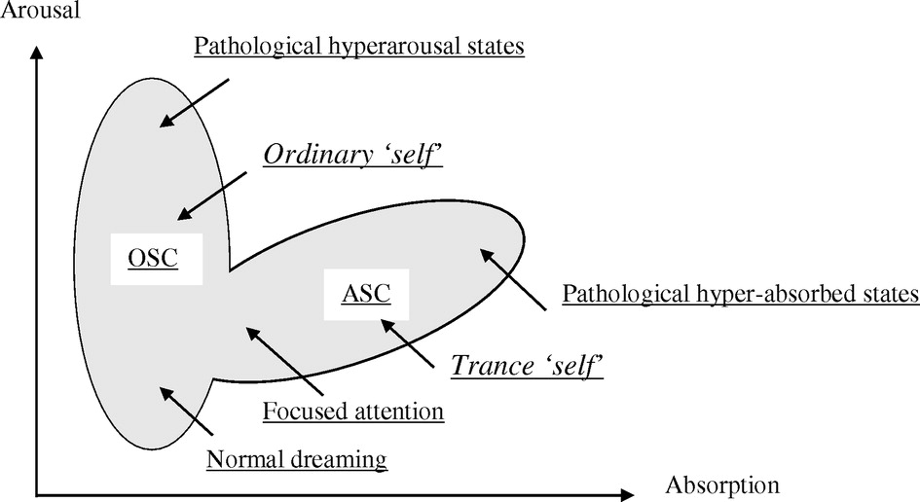Gewöhnliche (engl. OSC) vs. außergewöhnliche (engl. ASC) Bewusstseinszustände in der Abgrenzung.
(Quelle: Flor-Henry, Shapiro, Sombrun)

Im subjektiven mentalen und körperlichen Befinden äußern sich diese Frequenzen u. a. in gesteigerter Entspannung, Wachsamkeit, Kreativität und Assoziationsfähigkeit, aber auch in einem Gefühl der Glückseligkeit bis hin zur Ekstase und verminderter Schmerzwahrnehmung. Diese Erfahrung kann nachgewiesenermaßen begleitet sein von visuellen Bildimpressionen, dem Verschwimmen der Ich-Wahrnehmung und einer veränderten Informations- oder Erinnerungsverarbeitung.

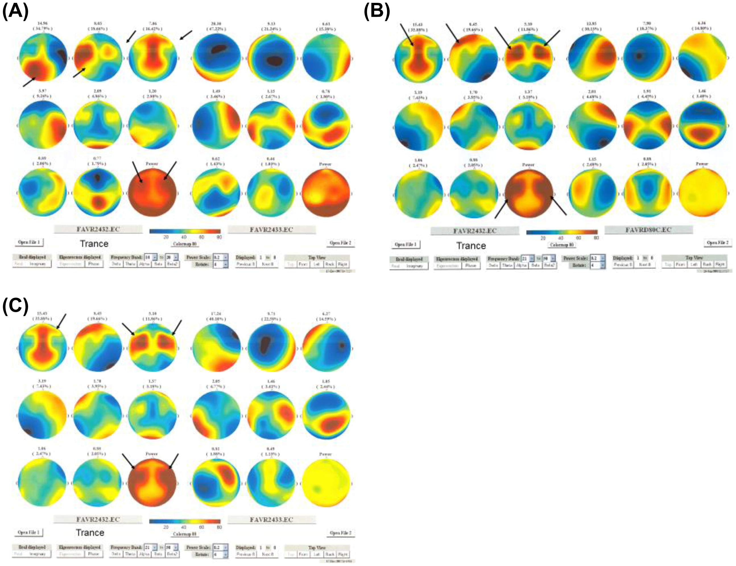
(A) EEG-Abbildung der Probandin im Trancezustand (3x3 links) gegenüber anderen Probanden im Normalzustand (3x3 rechts)
(C) Die Probandin im Trance-Zustand (3x3 links) vs. in ihrem
Normalzustand (3x3 rechts).
(Quelle: Flor-Henry, Shapiro, Sombrun)

Trance birgt medizinisches Potential
An derartigen Tranceerfahrungen haftet in der westlichen Gesellschaft und Wissenschaft häufig ein esoterischer bis pathologischer Ruf, jedoch könnten sich diese Techniken nach Ansicht von Spezialisten besonders in der Psychiatrie als nützlich erweisen. Bei verwandten alternativen Behandlungsmethoden wie Achtsamkeitsübungen, Hypnotherapie und Meditation, kann bei Patienten mit z. B. Angst- und Traumastörungen bereits eine Wirksamkeit verzeichnet werden. Auch die Trance bietet neue Ansätze für Bewältigungs- und Verarbeitungstherapien. Ein gesteigertes Verständnis der Psychobiologie von Trancezuständen könnte demnach – auf Basis der ersten Testversuche – einen Beitrag zur persönlichen sowie gesellschaftlichen Entwicklung leisten und als wichtiges therapeutisches Behandlungsinstrument dienen.

ÜBER DEN FILM HINAUS
FOTOAUSSTELLUNG
von Fabienne Berthaud
Dunkirk Centre d’Art Contemporain
Ab Oktober 2019

DAS BUCH
MEIN LEBEN MIT DEN SCHAMANEN
von Corine Sombrun
224 Seiten
Urspünglich 2004 veröffentlicht, Neuauflage im September 2019 mit einem Nachwort von Corine Sombrun beim Goldmann Verlag

VENICE BIENNALE ARTE 2019
“ENDODROME”
Eine Virtual Reality-Erfahrung des Künstlers Dominique Gonzales-Foerster
in Zusammenarbeit mit Corine Sombrun
11. Mai bis 24. November 2019

